Texte écrit par la classe le mardi 29 mai 2007
Date : Jeudi 31 mai 2007  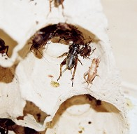  Nous avons découvert un drôle de grillon dans la cachette du vivarium. | 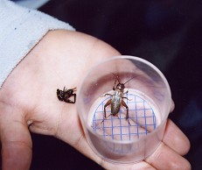  En cherchant dans le vivarium, nous avons trouvé une carapace vide. |  | Date : Jeudi 31 mai 2007  Nous avons découvert un drôle de grillon dans la cachette du vivarium. | En cherchant dans le vivarium, nous avons trouvé une carapace vide.
La croissance d’un grillon  Quand les grillons grandissent, ils perdent leur carapace.  Pendant quelques temps, le nouveau corps est mou et presque blanc.  Plus sa carapace se durcit, plus le corps devient crème puis de plus en plus foncé jusqu’à être marron – noir.  Ce changement de carapace qui permet au grillon de grandir s’appelle la « mue ». |  |  | La croissance d’un grillon  Quand les grillons grandissent, ils perdent leur carapace.  Pendant quelques temps, le nouveau corps est mou et presque blanc.  Plus sa carapace se durcit, plus le corps devient crème puis de plus en plus foncé jusqu’à être marron – noir.  Ce changement de carapace qui permet au grillon de grandir s’appelle la « mue ».

